Język matematyki | Wzory skróconego mnożenia | GRUPA | IMIĘ I NAZWISKO
- Zapisz w postaci sumy algebraicznej wykorzystując wzór na kwadrat sumy: |  |  | Kwadrat sumy:  $${(a+b)}^{2}=a^{2}+2ab+b^{2}$$  Film:
- Oblicz wykorzystując wzór na kwadrat sumy:
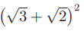

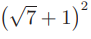

- Zapisz w postaci sumy algebraicznej wykorzystując wzór na kwadrat różnicy:  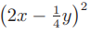 |  |  | Kwadrat różnicy:  $${(a-b)}^{2}=a^{2}-2ab+b^{2}$$  Film:
- Oblicz wykorzystując wzór na kwadrat różnicy:
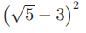
- Zapisz w postaci sumy algebraicznej wykorzystując wzór na różnicę kwadratów:  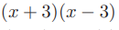  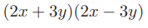 |  |  | Różnica kwadratów:  $$a^{2}-b^{2}=(a+b)(a-b)$$  Film:
- Oblicz wykorzystując wzór na różnicę kwadratów:

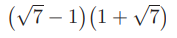

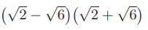

Język matematyki | Wzory skróconego mnożenia | GRUPA | IMIĘ I NAZWISKO
- Zapisz w postaci sumy algebraicznej wykorzystując wzór na kwadrat sumy:  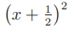  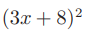 |  |  | Kwadrat sumy:  $${(a+b)}^{2}=a^{2}+2ab+b^{2}$$  Film:
- Oblicz wykorzystując wzór na kwadrat sumy:
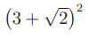

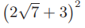

- Zapisz w postaci sumy algebraicznej wykorzystując wzór na kwadrat różnicy:  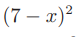  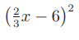 |  |  | Kwadrat różnicy:  $${(a-b)}^{2}=a^{2}-2ab+b^{2}$$  Film:
- Oblicz wykorzystując wzór na kwadrat różnicy:
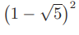
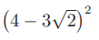
- Zapisz w postaci sumy algebraicznej wykorzystując wzór na różnicę kwadratów:  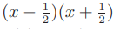  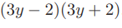 |  |  | Różnica kwadratów:  $$a^{2}-b^{2}=(a+b)(a-b)$$  Film:
- Oblicz wykorzystując wzór na różnicę kwadratów:

